# ATX-WEditor UI自动化回归测试框架录制回放操作文档

## ATX框架简介

ATX(AutomatorX) 是一款开源的自动化测试工具，支持测试iOS平台和Android平台的原生应用、游戏、Web应用。 使用Python来编写测试用例，混合使用图像识别，控件定位技术来完成回归测试自动化。该框架附带有录制回放工具WEditor，可以快速录制脚本并在工具中进行回放。

## 安装方法

ATX框架及WEditor都是基于python开发，可以理解为python下的一个库。所以都可以使用pip进行安装，pip是python下的一个库管理工具。

### 安装pip

打开终端，依次运行下面的代码

wget https://bootstrap.pypa.io/get-pip.py

python get-pip.py

pip –V #查看pip版本

### 安装ATX及相关的库

打开终端，依次运行下面的代码

pip install --upgrade --pre atx

pip install opencv_contrib_python

python -m atx install atx-assistant #ATX手机助手.apk该App为自动化提供了输入法、屏幕常量等功能（需要连接手机）

### weditor及附属库安装

git clone https://github.com/openatx/uiautomator2

cd uiautomator2

pip install -e .

python -m uiautomator2 init（需连接手机，安装报错时可以试着运行python -m uiautomator2 clear-cache命令清除缓存重新下载）

## 使用方法

### 命令行调用WEditor可视化窗口

把电脑和手机连上同一wifi，打开需要测试的app，打开终端，运行python -m weditor 会调用浏览器，在输入框填入当前手机的ip，点击connect然后点击reload，就会显示出当前app的画面

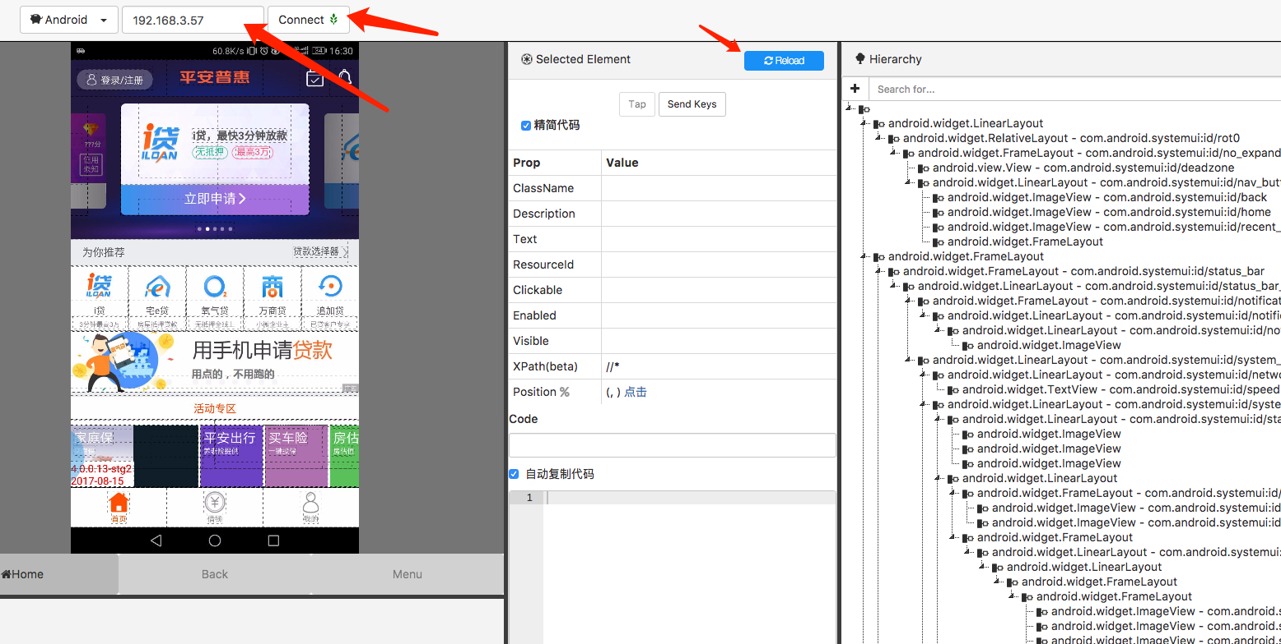

## 录制脚本

接下来的操作就在浏览器上进行，浏览器上的操作会同步到手机上。

#### TAP点击（控件属性点击）：

用鼠标点击你想进行操作的控件，如左上角的登录/注册按钮，该控件的信息会显示在浏览器中部的表格中。

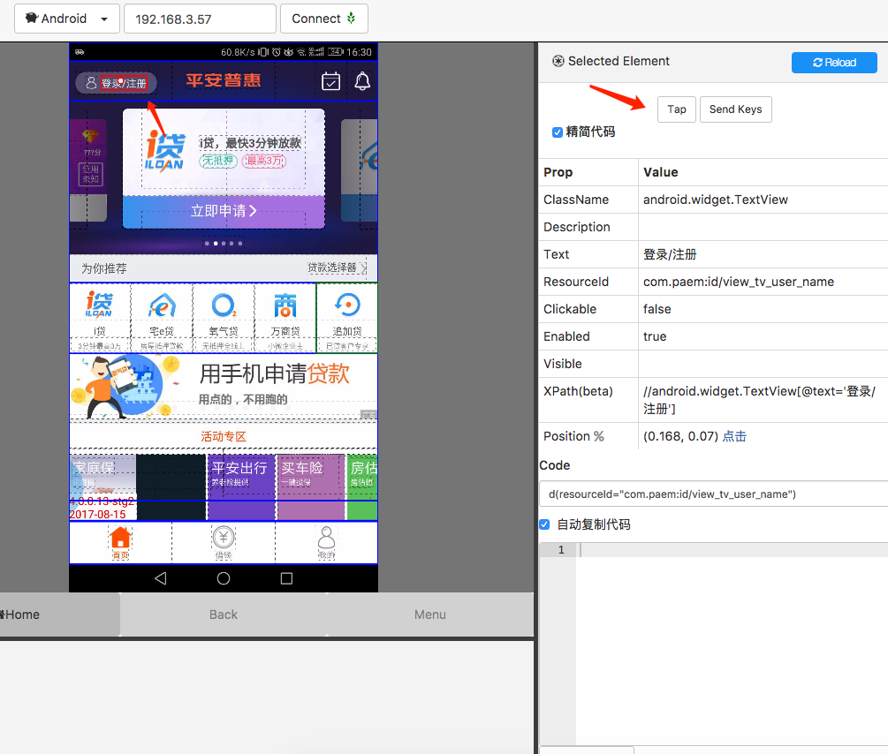

选中了你想操作的控件后，可以点击中部的tap按钮，就是对该控件进行tap点击操作。这时浏览器和手机上的画面都会进行跳转到下一个页面，浏览器中下部会出现该tap点击的代码。如下图：

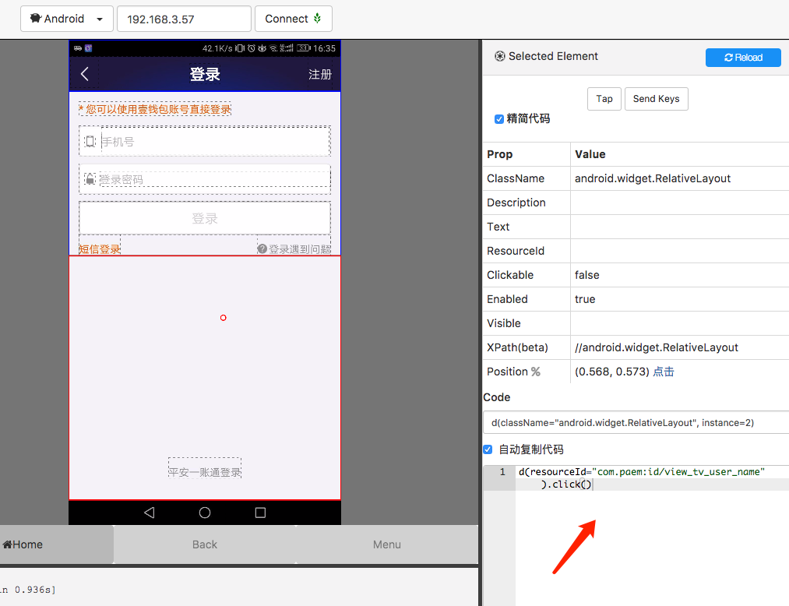

#### TAP点击（坐标点击）：

有时候你想点击屏幕中间一些没有控件的地方，或者一些控件什么属性都没有，这个时候你可以使用坐标点击。

用鼠标点击你想点击的地方，中部会出现该点的位置信息，如上图的（0.465，0.547）这是该点相对于屏幕的相对坐标，然后点击该坐标后面的点击按钮，就会完成点击该点的效果，代码也会同步到编辑器中

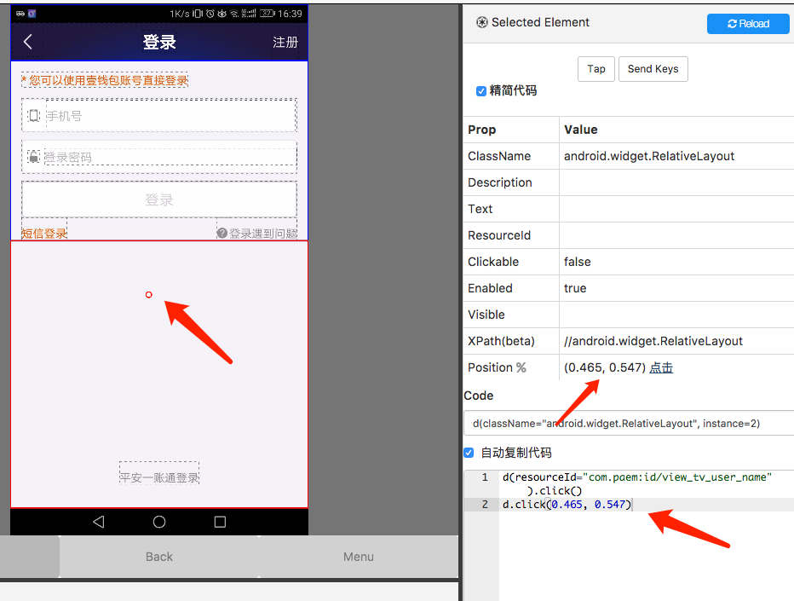

#### 输入：

当你想对输入框输入信息时，鼠标点击输入框选中它，然后点击sendkeys按钮，会弹出一个输入框，在里面填上你想输入的内容后点击确定按钮，这时你想输入的内容就会输入到输入框中，该输入操作的代码也会添加到右边的录制器中。

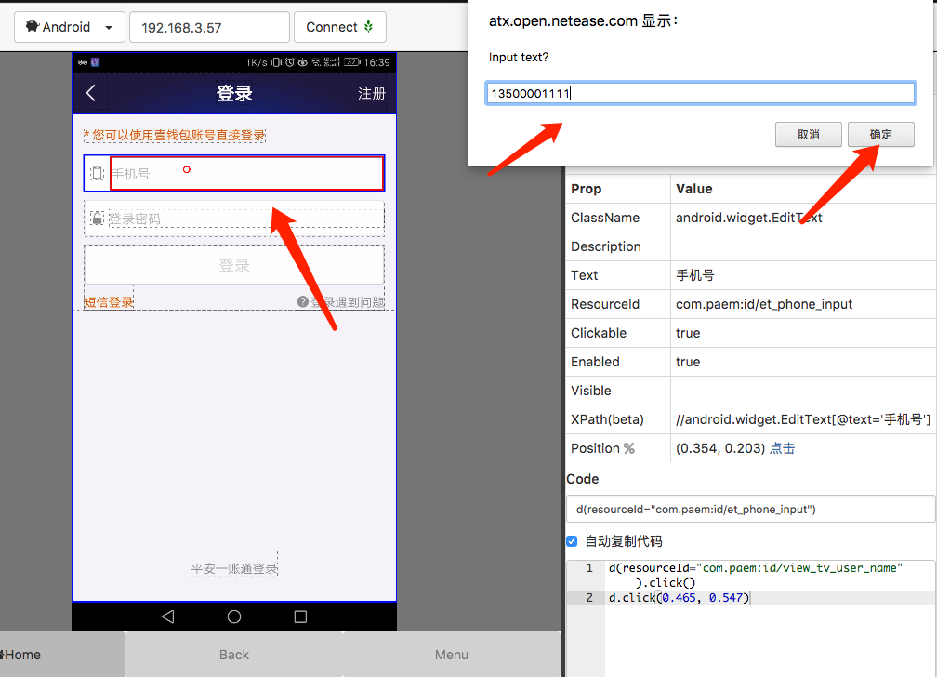

完成后如下图：

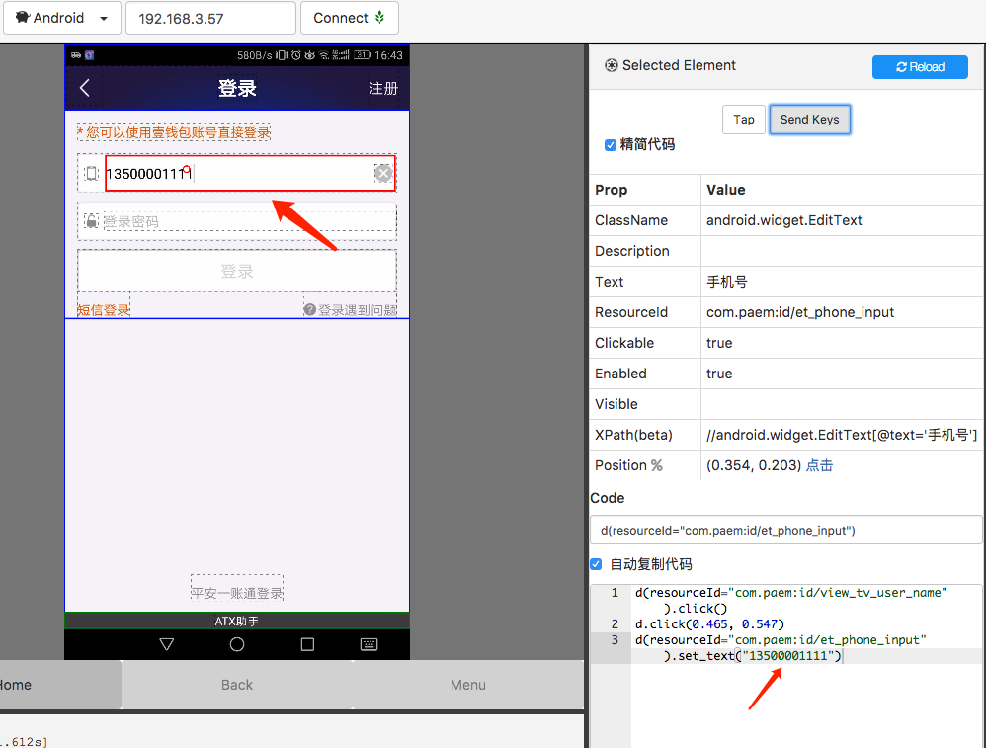

#### 注意事项：

* 安卓手机因为输入法的众多，接口不统一，所以为了方便我们的自动化，就专门做了一个输入法，所以在使用时，请将默认的输入法调成ATX助手。
* 连接手机录制脚本时，如果出现报错，把手机用usb连接重新再命令行运行python -m uiautomator2 init重启服务即可
* 因为连接手机依赖uiautomator2守护进程，但是守护进程在空闲时会被系统杀掉，所以需要在代码中加入重启服务并保持的代码：

d.healthcheck()

* 因为现在脚本运行较快，可以在每一步点击后统一加入等待时间：

d.set_click_post_delay(3) 统一等待3秒

* 某些输入框无法使用send_key输入时，可以使用key值来输入，先点击输入框将光标点击到输入框，再用硬键点击：

d.press(7) 输入数字0

* swipe滑动方法已支持百分比滑动

d.swipe(0.3,0.5,0.8,0.5,1)

### 回放脚本

当你录制好了脚本以后，把app打开，跳转到你脚本第一个步骤的页面，然后点击浏览器中下部的，这时代码就会自动运行回放。

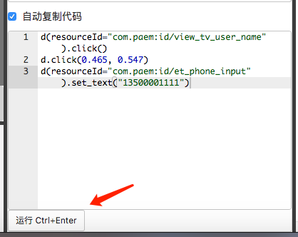

## 在pycharm中使用录制脚本

pycharm是python的编辑器，当我们录制的代码多了以后，势必要将存量脚本放在编辑器中运行。在pycharm中运行这些已录制的脚本时，每一个用例都是从打开app开始，运行结束后关掉app。所以在录制的代码中需要加入打开和关闭app的代码。

连接app有两种：

* usb：

d = u2.connect_usb(‘设备号’)

* wifi：

d = ut2.connect(‘设备ip’)

以登录用例举例：

